Использование прищепок в работе с обучающимися начальной школы с ЗПР для стимулирования познавательной активности на уроке и во внеурочной деятельности

Проблема развития познавательной активности – одна из самых актуальных в психолого-педагогических науках, поскольку взаимодействие человека с окружающим миром возможно благодаря его активности и деятельности.
Особенности познавательной деятельности у учащихся с ЗПР, с которыми я работаю, проявляются в недостаточном развитии внимания, памяти, мышления и пониженной работоспособности. Эти особенности познавательной деятельности, а также нарушения эмоциональной сферы и поведения младших школьников с ЗПР препятствуют усвоению ими программного материала.
В работе с обучающимися начальной школы с ЗПР я использую различные способы активизации познавательной деятельности:
- опираться на интересы учащихся (среди которых на первом месте выступают познавательные интересы) и одновременно формировать мотивы учения;
- использовать дидактические игры;
- включать учеников в решение проблемных ситуаций;
- использовать элементы занимательности, нестандартности при изучении материала;
- стимулировать коллективные формы работы;
- использовать различные средства обучения.
Для стимулирования познавательной активности обучающихся начальной школы с ЗПР я использую практические работы. Лучший способ объяснить - дать ребенку возможность сделать самому. Всё, что ребенок делает своими руками, оставляет отпечаток в его памяти.
В нашем быту много интересных предметов, которые привлекают внимание детей. На примере обычных бельевых прищепок я хочу показать актуальность использования их с детьми младшего школьного возраста с ЗПР. Благодаря играм с прищепками дети получают знания через практические действия, что является необходимым условием формирования познавательной активности.
Примеры игр
Игры с прищепками направленные на ознакомление с окружающим миром
«Кто где живет»
Учащемуся предлагается помочь животным найти их домики, с помощью прищепок одного цвета отметить парные картинки.
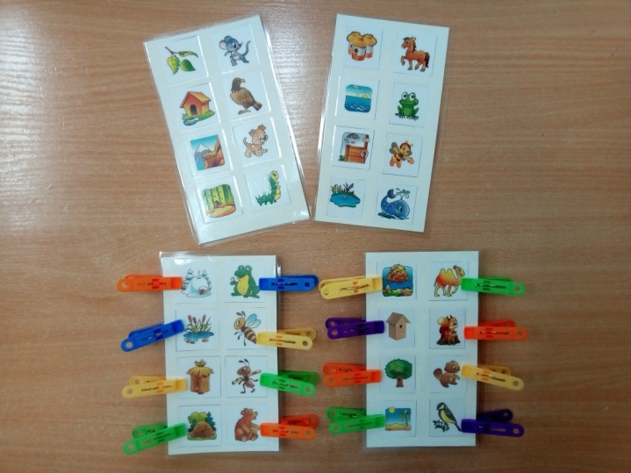

«Кто что ест»
В каждом секторе круга изображена типичная еда для животных, мордочки которых вы предварительно вырезаете и приклеиваете к прищепкам. Предложите ребенку накормить животных. Ученик прикрепляет прищепку с мордочкой животного к еде, которую он ест.
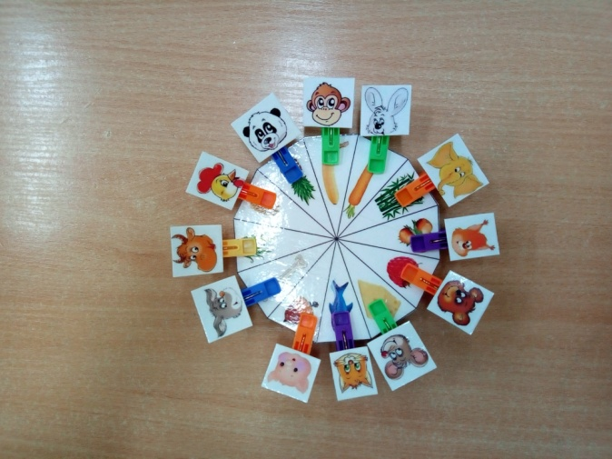

Игры с прищепками, направленные на формирование математических представлений
«Числовые ряды»
Необходимо вставить пропущенные числа, используя прищепки с числами.
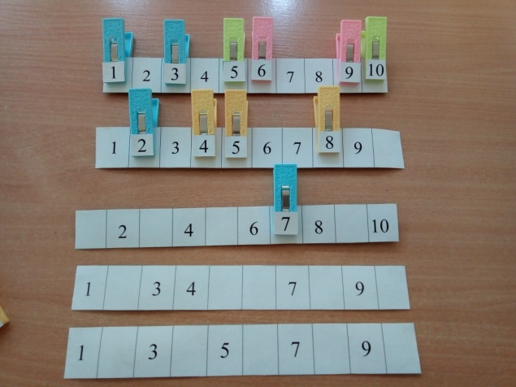

«Состав числа»
1 вариант игры. Предложить детям составить изображенное на карточке число с помощью прищепок двух цветов. После того, как ребенок справился, ему предлагается составить это же число, но другим способом.
2 вариант. Показать с помощью 2 прищепок состав числа.
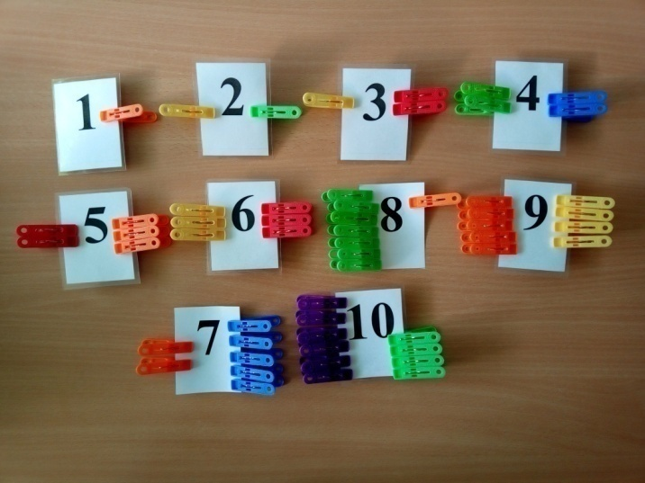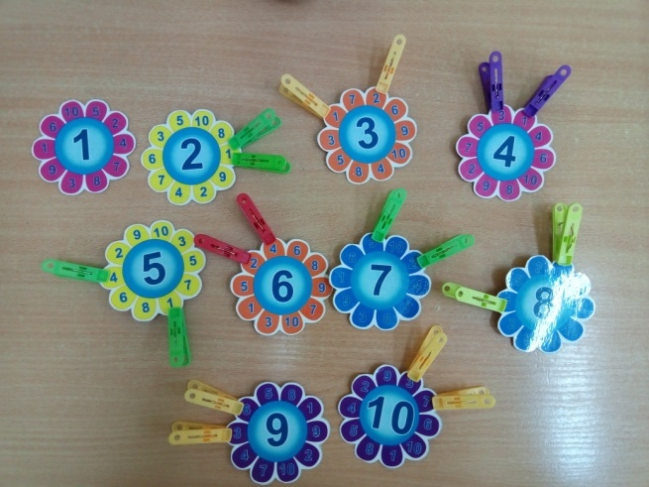

«Выбери правильный ответ»
Предложить сосчитать число предметов на карточке и выбрать правильный ответ, пометив его прищепкой.
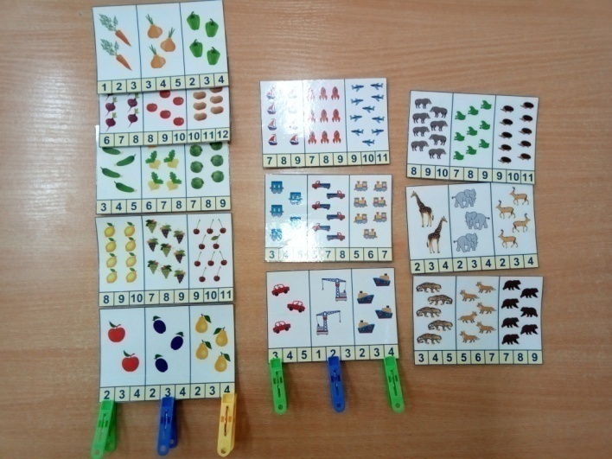

Конструирование из прищепок
Предложите ребенку использовать прищепки в качестве конструктора. Попросите его сделать геометрические фигуры (квадрат, треугольник), пусть он изобразит солнышко или облачко, а может быть получится самая настоящая ракета из прищепок. В такой игре нет никаких правил и ограничений: ребенок может делать все, что ему захочется.
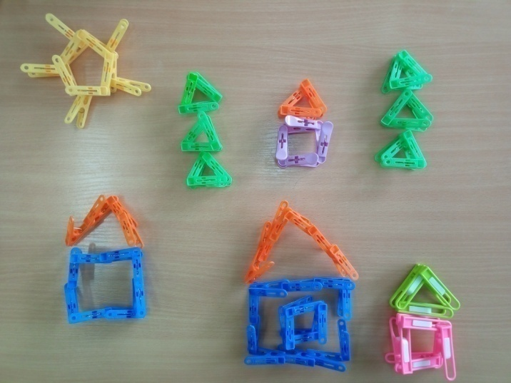

Игры-драматизации
Это особые игры, в которых ребенок разыгрывает знакомый сюжет, развивает его или придумывает новый.
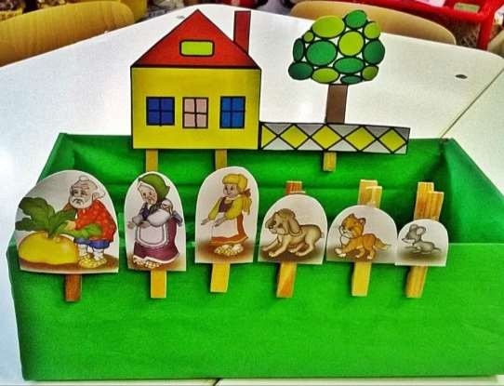

Систематическое выполнение целенаправленно подобранных нестандартных заданий будет оказывать положительное влияние не только на активизацию познавательной деятельности, но и на качество знаний учащихся по программному материалу.

